№ 44 Декабрь 2017г.

С Победой, любимый детский сад!
Уходящий год ознаменовался важным событием в жизни нашего детского сада. В областном конкурсе «Детский сад года – 2017» мы стали победителями в номинации «Формирование основ экологической культуры у детей дошкольного возраста»! Кафедра познавательно-исследовательской деятельности от всей души поздравляет всех сотрудников детского сада «Сказка» с победой! Мы желаем нашему дружному коллективу счастливых, радостных дней и новых побед!
Экспериментируем вместе
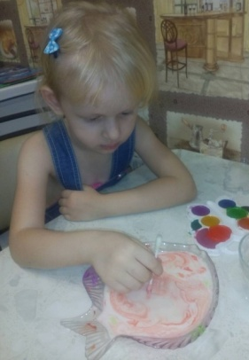
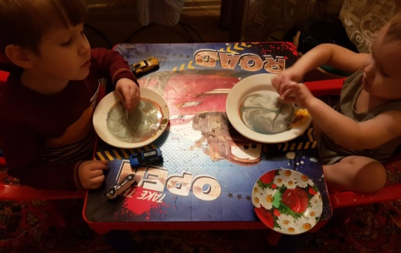
В этом году мы продолжаем работу, направленную не только на создание условий для экспериментальной деятельности, но и на активное взаимодействие с родителями и на поиск новых путей сотрудничества. Одной из таких форм сотрудничества стали мастер-классы для родителей. «Быт заедает? Быт развивает!» - тема мастер-класса, на котором родители узнали, как просто увлечь ребенка экспериментами в домашних условиях. И не просто узнали, но и сами попробовали. А вы рисовали на…кефире? А на молоке? Еще нет? Тогда – в магазин: за кефиром, молоком и красками. Нет, стойте! Никуда ходить не надо. У вас все есть дома. Нужно просто открыть холодильник. И мир наполнится восторгом, а скука навсегда покинет ваш уютный дом!
Вот что говорят родители, посетившие мастер-класс: «Рисовали на молоке. Настя заинтересовалась. Хотим повторить» (Мама Скудаевой Насти). «На молоке рисовали Семен с братом. Восторга было море!» (Мама Баскова Семена). «Ольга Евгеньевна, пробовали с Настей ваши опыты, даже снимали на видео. Очень понравилось. Каждый вечер просит повторить. Рисование на молоке и кефире – очень доступный, интересный и завораживающий эксперимент. Ребенок не может оторваться, наблюдая за процессом, и взрослый вместе с ним» (Мама Ионовой Насти).
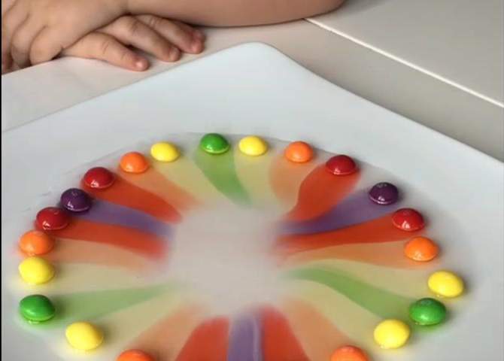
В результате наши мамы так увлеклись, что сами стали находить доступные эксперименты в сети интернет. Вот интересная находка Халлиуллиной Е.Р.: для эксперимента нужны вода и драже Skittles. Раскладываем, как показано на фото и наблюдаем, как краситель, попадая в воду, оставляет красивый след. Удивит вашего малыша опыт по «выращиванию» конфет. Только конфеты нужно взять желейные. Оставив их на некоторое время в стакане с водой можно обнаружить, что они увеличились в размерах.
Воспитатель Мамчур О.Е.

Осенние открытия
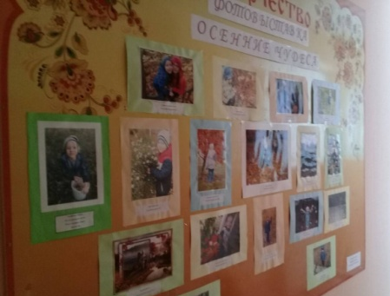
В новом учебном году кафедра познавательно-исследовательской деятельности начала свою работу с организации фотовыставки «Осенние открытия». На этот раз сотрудники кафедры решили активно привлечь родителей к организации детской исследовательской деятельности. И нужно для этого было не так уж много. Просто задать направление, и вот уже приятные семейные прогулки по осенним лесам и паркам стали настоящими открытиями для ребят. Время, проведенное с родителями на природе, наполнилось интересными наблюдениями за осенней природой: деревья и кустарники в золоте и пурпуре, грибы, ягоды, муравейники, закрытые на зиму рачительными хозяевами… А еще появилось много-много вопросов: почему желтеют листья, как растут грибы, куда прячутся бабочки и почему деревья сбрасывают листья на зиму. Поиск ответов на эти вопросы – продолжение прогулки и дальнейшее плодотворное сотрудничество родителей и детей. Такой досуг сближает их, делает настоящими друзьями, единомышленниками. Самые интересные моменты осенней прогулки были запечатлены на фото. Яркими впечатлениями, радостью новых открытий, счастьем общения с родителями ребята щедро поделились с нами. А ведь во время прогулки было собрано много природного материала для поделок. Но это уже совсем другая история…
Воспитатель Урманова Г.А.
Я – исследователь - 2017
27 ноября 2017 года в детском саду «Сказка» традиционно прошел отборочный тур окружного конкурса «Я - исследователь». В конкурсе приняли участие: первая младшая группа № 5 и подготовительные группы № 2, № 9, № 12. Под руководством педагогов Скоробогатовой А.А., Кучиной Е.В., Ивановой Т.Ф., Шумской О.Г., Антонова С.А. были подготовлены интересные исследовательские проекты: Марина рассказала о воде и её роли в жизни человека и природы; из проекта Варвары мы узнали, как сделать город чище, и о том, как утилизировать батарейки; Алиса научила всех, как вырастить волшебный цветок; Илья рассказал, как научиться правильно фотографировать. Валерия, самая юная участница, которой всего 3 годика, рассказала о том, как получить пузырьки на воде.
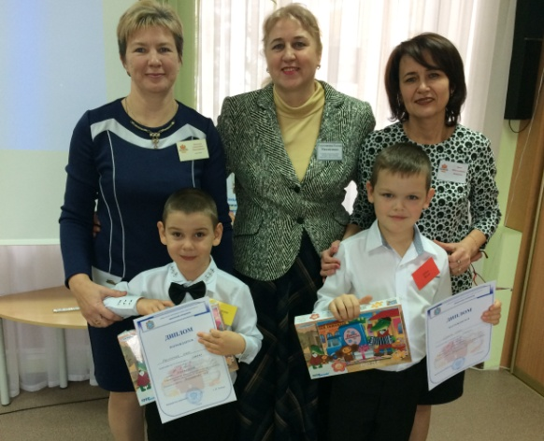
Победители отборочного конкурса получили возможность принять участие в «V окружном открытом конкурсе исследовательских работ и творческих проектов «Я – исследователь – 2017». Расторгуев Иван занял 1-ое место в секции «Краеведение», а Дубов Илья 2-ое место в «Гуманитарной» секции. Абсолютный победитель отборочного тура Кочетов Кирилл стал участником окружного этапа XIV Всероссийской Акции «Спорт — альтернатива пагубным привычкам».
Мы гордимся нашими воспитанниками и выражаем благодарность их наставникам, а так же родителям которые поддержали инициативу детей и активно участвовали в конкурсе.
Воспитатель Карлова О.Г. Уважаемых педагогов, сотрудников детского сада и родителей наших дорогих
воспитанников поздравляем с наступающим Новым годом!
Желаем здоровья, счастья и новых побед!
Выпуск подготовлен методической кафедрой познавательно-исследовательской деятельности.
Ответственный редактор – старший воспитатель Гурташева Е.М.
Этот и другие номера газеты вы может читать на сайте детского сада «Сказка»:http://detsadkin10.narod.ru

